V Edição do Prémio PNED
Investigação sobre Ética no Desporto

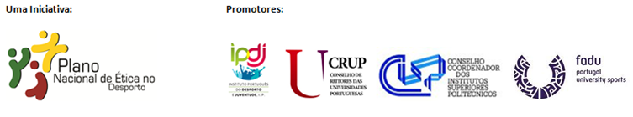

Apresentação de Candidaturas
De 15 de Janeiro a 15 de Março de 2018

FORMULÁRIO DE CANDIDATURA
Todos os campos são de preenchimento obrigatório.

Dados do/a candidato/a

Nome:
Data de Nascimento:
Nacionalidade:
Morada:
Código Postal:
País:
Localidade:
Email:
Telefone:
Telemóvel:

Trabalho a concurso

Título e/ou tema do trabalho a concurso:

Assinatura:
____de_______________de____

